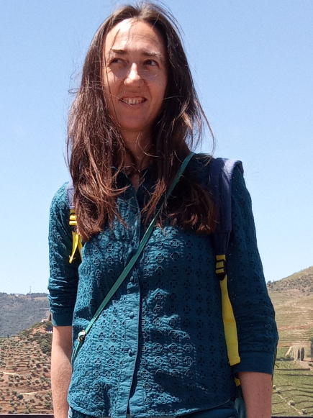
Дејана Јаковљевић
Дејана Јаковљевић је виши научни сарадник у Географском институту „Јован Цвијић“ САНУ, у оквиру одељења физичка географија, где се бави истраживањима у области хидрологије.
Њена експертиза обухвата хидрологију површинских вода, управљање водним ресурсима, заштиту и побољшање квалитета вода. Истраживачки рад усмерен је на проучавање квалитета вода река и језера, са посебним нагласком на утицај природних и антропогених фактора на квалитет вода.
У свом раду примењује квантитативне методе за одређивање квалитета воде, у циљу дубљег разумевања значаја појединих индикатора, као и њихово заједничко деловање на квалитет вода за различите намене.
Најзначајнији научни допринос остварује у области квалитет површинсих вода, управљање водним ресурсима, као и у проучавању одрживог коришћења водних ресурса, мера за побољшање квалитета и заштитe вода.

Поља истраживања:
Квалитет површинских вода
Утицај природних и антропогених фактора на водне ресурсе
Одрживо управљање водним ресурсима

Одабране публикације

1. Milijašević Joksimović, D., Jakovljević, D., & Jojić Glavonjić, T. (2025). Evaluation of Water Quality in the Tamiš River in Serbia Using the Water Pollution Index: Key Pollutants and Their Sources. Water, 17(7), 1024. https://doi.org/10.3390/w17071024
2. Milijašević Joksimović, D., Jakovljević, D., & Doljak, D. (2025). Assessment of Multi-Depth Water Quality Dynamics in an Artificial Lake: A Case Study of the Ribnica Reservoir in Serbia. Applied Sciences, 15(13), 7425. https://doi.org/10.3390/app15137425
3. Jakovljević, D., Milijašević Joksimović, D., & Petrović, A. M. (2025). Assessment of Lake Water Quality in Central Serbia—Using Serbian and Canadian Water Quality Indices on the Example of the Garaši Reservoir. Sustainability, 17(9), 4074. https://doi.org/10.3390/su17094074
4. Milanović Pešić, A., Jakovljević, D., Rajčević, V., & Gnjato, S. (2025). Assessment of hydroclimatic trends in Southeast Europe — Examples from two adjacent countries (Bosnia & Herzegovina and Serbia). Idöjárás, 129(1), 69-87. https://doi.org/10.28974/idojaras.2025.1.5
5. Jakovljević, D., & Milanović Pešić, A. (2025). An introduction to stream rehabilitation planning. In: S. Eslamian & F. Eslamian (Eds.) Hydrosystem Restoration Handbook: Streamflow Recharge (SFR) and Lake Rehabilitation (LR) (pp. 3–16). https://doi.org/10.1016/B978-0-443-29802-8.00001-7

Контакт
еmail: d.jakovljevic@gi.sanu.ac.rs
Остали извори

E-наука: https://enauka.gov.rs/cris/rp/rp04121/brief.html

ORCID: https://orcid.org/0000-0002-3069-9823

